НВГ № 117 Виробниче навчання
Тема уроку: «Закріплення навиків при обслуговуванні та розрахунку гостей».
Шановні учні, будь ласка, відпрацюйте самостійно в домашніх умовах вправи по темі: «Закріплення навиків при обслуговуванні та розрахунку гостей». Сервіруємо сьогодні стіл для обіду. Інформацію можна переглянути за електронною адресою:
- Попереднє сервірування столу до обіду:
https://www.youtube.com/watch?v=Ape0CC9MqOo, та за адресою
https://www.youtube.com/watch?v=oBIFPORd3H0
2.) Правила розрахунку офіціанта з гостем: https://studopedia.su/13_33855_rozrahunok-v-torgoviy-zali.html.

Домашнє завдання:

Для закріплення навиків дома засервіруйте стіл до обіду двома способами:
- Попередня сервіровка столу для обіду:

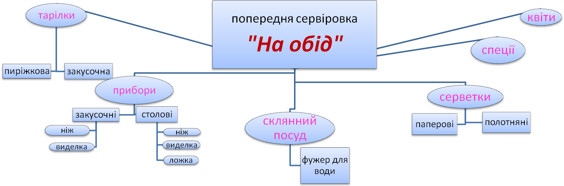

Мал. 1. Схема попередньої сервіровки столу «На обід».

- Засервіруйте стіл користуючись даними малюнками мал. 2,3.

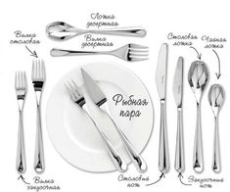
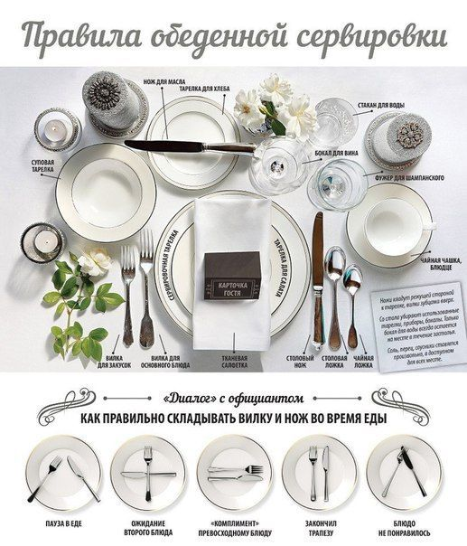

Мал. 2. Правила обідньої сервіровки Мал. 3. Правила обідньої сервіровки

Фотографії і питання які є по темі, відправте на мою електронну почту: svobonina@gmail.com

